Приходской листок Иоакимо - Анновского храма
Можайское благочиние, Московская епархия
Русской Православной Церкви МП
Неделя 5-я Великого поста - преподобной Марии Египетской
Во имя Отца и Сына и Святого Духа.
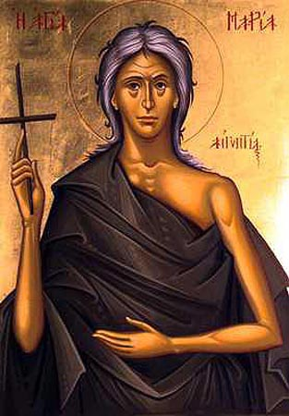
Мы вспоминаем сегодня святую Марию Египетскую; и от нее мы можем научиться многому, что нам нужно. Она была всем известной грешницей, предметом искушения и соблазна для всех. Как она стала грешницей – мы не знаем: качествовало ли зло в ней самой? была ли она соблазнена, подверглась ли насилию? Как она стала блудницей, мы никогда не узнаем.
Но одно мы знаем достоверно: как-то она пришла в храм Матери Божией, Которая – образ совершенной цельности, целомудрия, и вдруг почувствовала, что не может войти в него. Не стоит представлять, будто чудесная сила не давала ей переступить порог; сила эта была, вероятно, – наверное! – в ней самой. Она почувствовала, что эта область слишком свята, чтобы она посмела войти в Ее присутствие, стоять внутри храма.
Но этого было достаточно, чтобы она осознала, что все ее прошлое темно, и что выйти из этого можно только одним путем: сбросить с себя все зло и начать новую жизнь. Она не пошла за советом на исповедь; она ушла из города в пустыню, в знойную пустыню, где ничего не было, только песок, и голод, и отчаянное одиночество.
Она может научить нас чему-то очень важному. Святой Серафим Саровский не раз говорил приходящим к нему, что вся разница между грешником погибающим и грешником, который находит свой путь к спасению, в одном: в решимости. Благодать Божия всегда рядом: но мы не всегда отзываемся, как отозвалась Мария; как она отозвалась на ужас, охвативший ее, когда она осознала себя и, вместе, святость, красоту, цельность и целомудрие Матери Божией, и на все, на все она была готова ради того, чтобы переменить жизнь.
И так год за годом, в посте, в молитве, среди жгучей жары, в отчаянном одиночестве среди пустыни, она сражалась со всем злом, накопившимся в ее душе. Потому что недостаточно осознать его; недостаточно даже отвергнуть его усилием воли: оно здесь, в наших воспоминаниях, в наших вожделениях, в нашей хрупкости, в той порче, которую приносит с собой зло. Ей пришлось бороться всю жизнь, но в конце концов она победила; она действительно подвигом добрым подвизалась, она очистилась от скверны, она смогла войти в область Божию: не в храм, не „куда-то” – в вечность.
Она многому может научить нас. Она может научить тому, что когда-то мы должны осознать: та царственная область, куда мы входим так легко, – Церковь, да и просто сам мир, сотворенный Богом, остался чист от зла, хотя покорился, поработился злу из-за нас. Если бы когда-нибудь мы осознали это и почувствовали, что только нам нет там места, и в ответ покаялись бы, то есть отвернулись бы в ужасе от самих себя, отвратились от себя в непреклонной решимости – и мы могли бы последовать ее примеру.
Этот пример ее образа предлагается нам как завершающий момент постного времени, этой весны, жизни. Неделю назад мы слышали учение, призыв святого Иоанна Лествичника, составившего целую лестницу совершенства, с помощью которой мы можем преодолеть зло и прийти к правде. А сегодня мы видим пример, – пример той, которая из самых глубин зла поднялась на высоты святости и говорит нам словами Великого канона Андрея Критского: Душа, Бог может прокаженное убелить и очистить, не отчайся, хотя ты и прокаженная...
Пусть ее образ будет для нас новым вдохновением, новой надеждой, даже новой радостью, но и вызовом, призывом, потому что напрасно мы воспеваем хвалу святым, если ничему не учимся от них, не стремимся подражать им.
Через неделю мы окажемся на пороге Страстной седмицы, и этот порог открывается в субботу двумя событиями: воскрешением Лазаря и Благовещением Матери Божией. Войдем в эту Страстную седмицу с готовностью встретить Матерь Божию лицом к лицу хотя бы нашей решимостью стать достойными Ее молитв, и затем пойдем день за днем, следуя за событиями Страстной и ставя все время себе вопрос: Где я стоял бы, окажись я их участником? Аминь.
митрополит Антоний Сурожский

